Documentaçao JP Vet
A documentaçao visa apresentar a estrutura e o modo de operação do sistema web desenvolvido para administrar os animais e os serviços oferecidos por uma clínica veterinária. A aplicação foi implementada com PHP no backend e utiliza HTML junto ao framework Bootstrap na interface do usuário.

Telas do Sistema

Inicio
Página de boas vindas contendo um menu e texto solicitando ação do usuário.
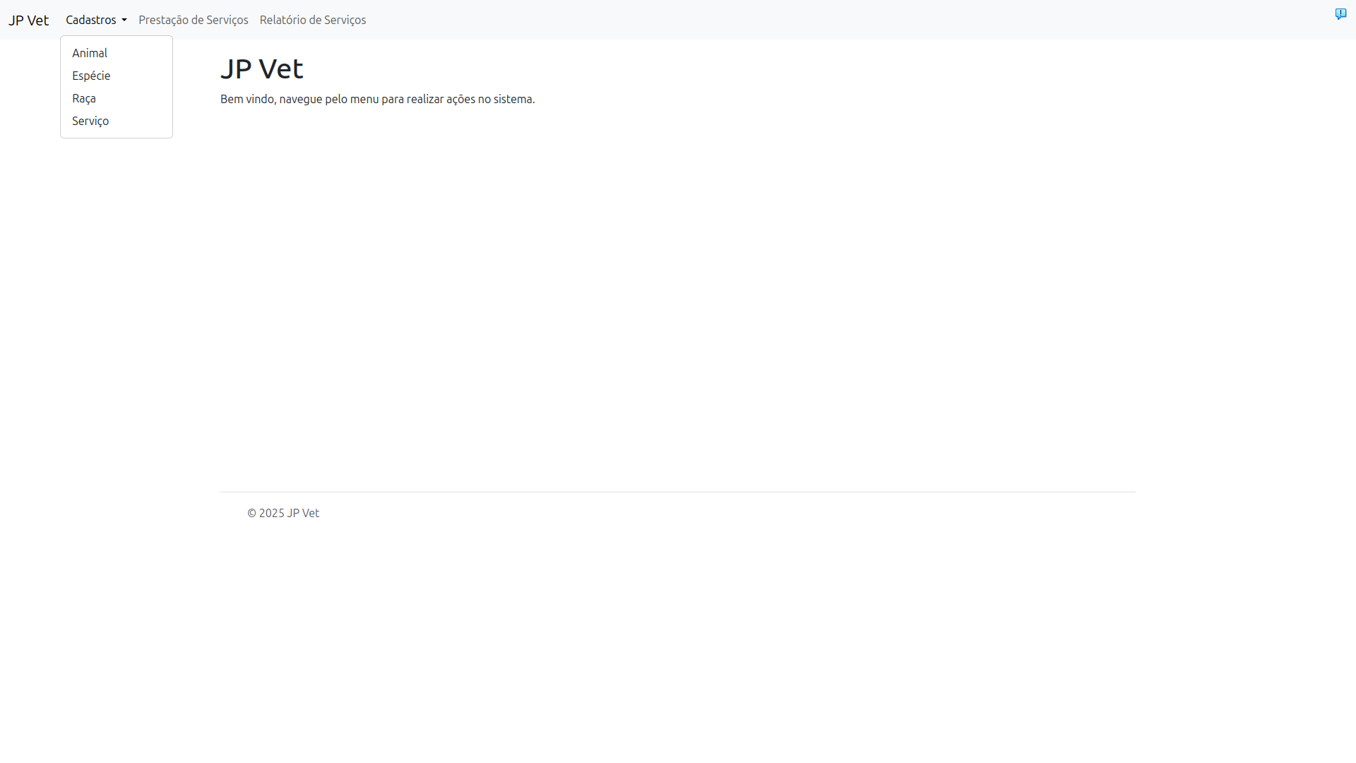

Cadastro de Animais
Formulário de cadastro com informações básicas do animal.
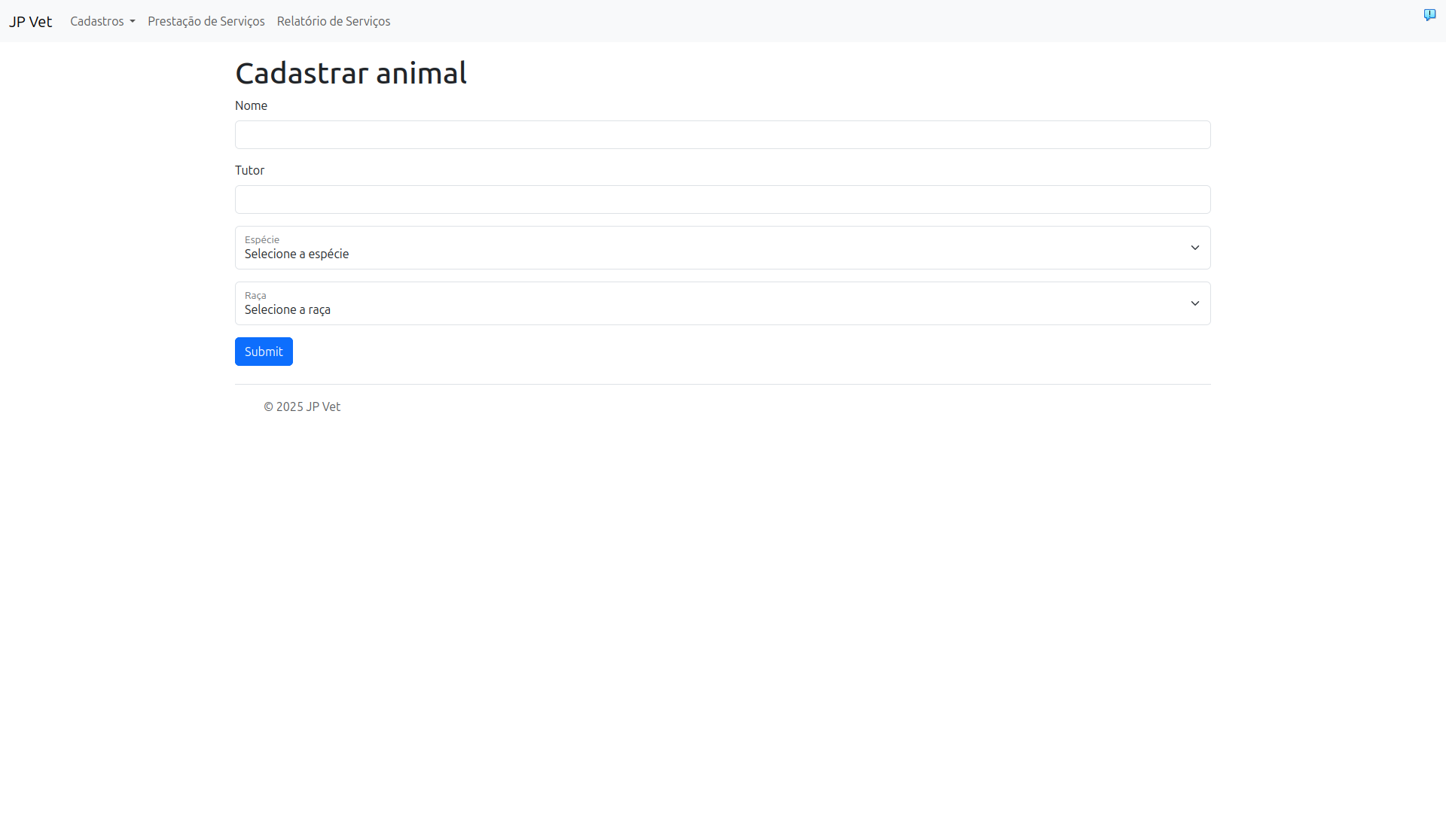

Cadastro de Espécies
Formulário de cadastro de espécies.
Ex.: cão, gato, cavalo, etc.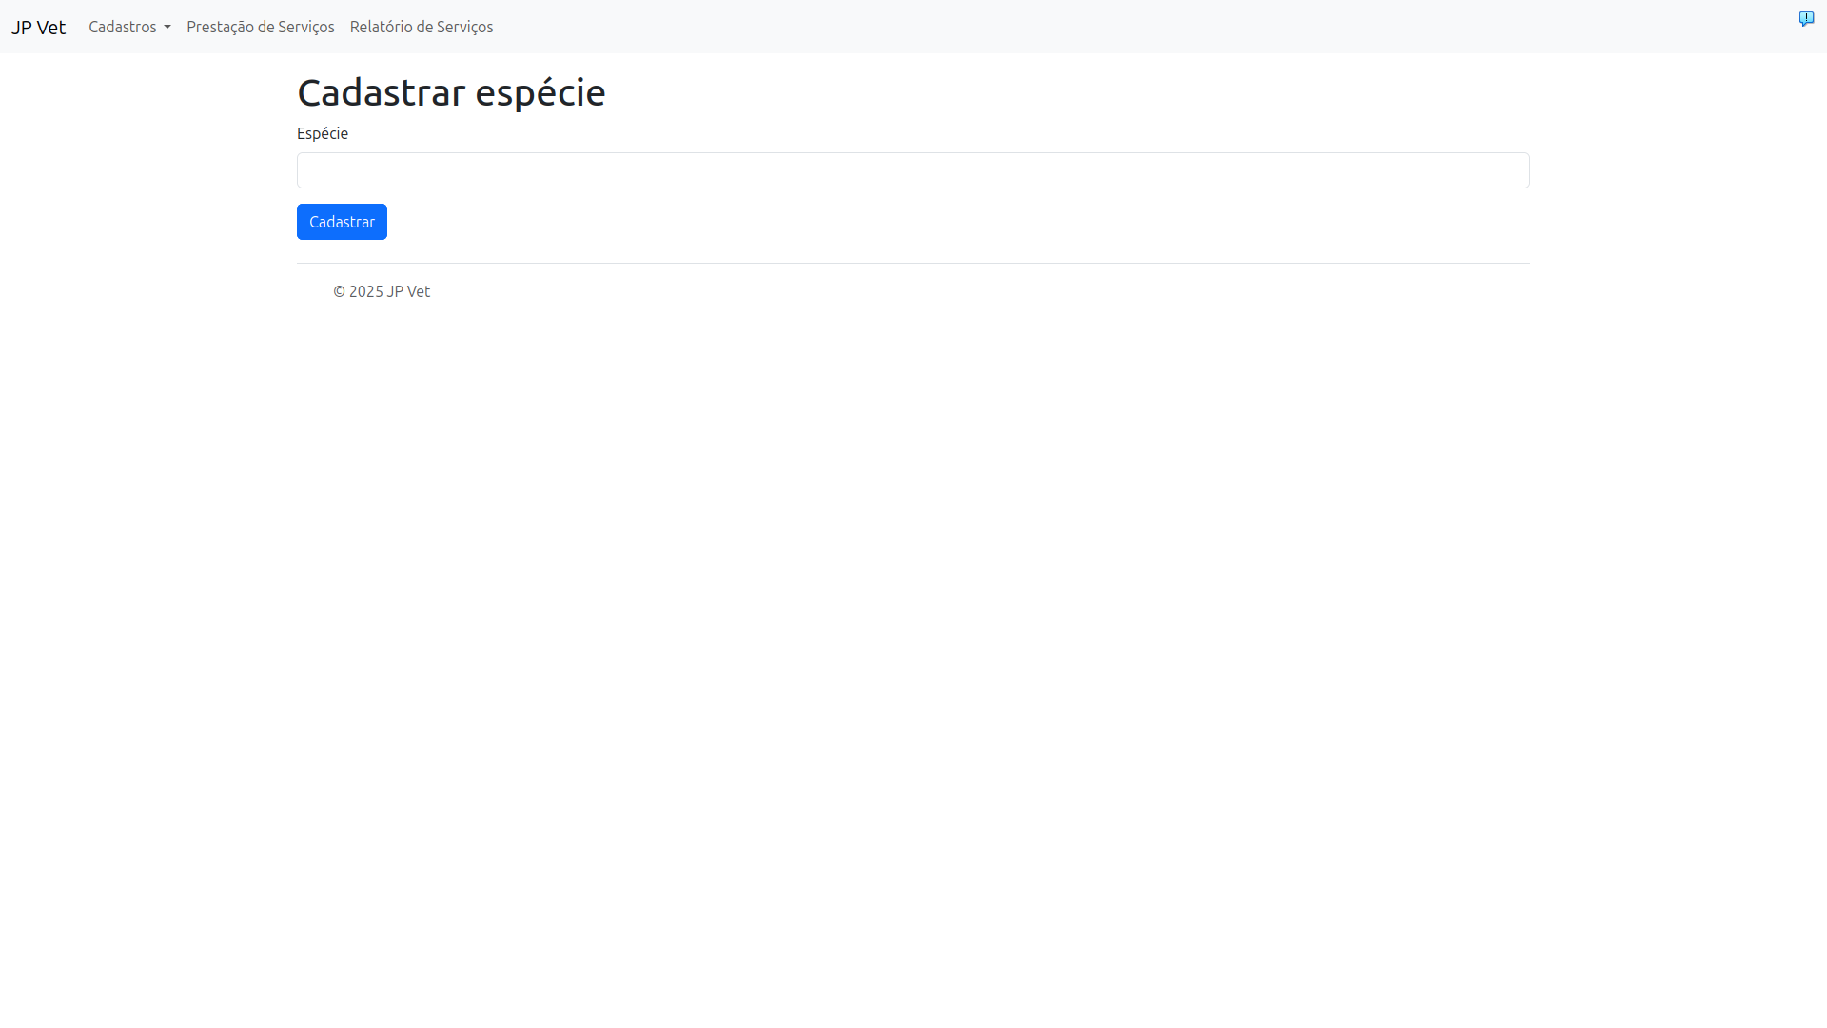

Cadastro de Raças
Formulário de cadastro de raças.
Ex.: pitbull, siamês, pastor alemao, etc.
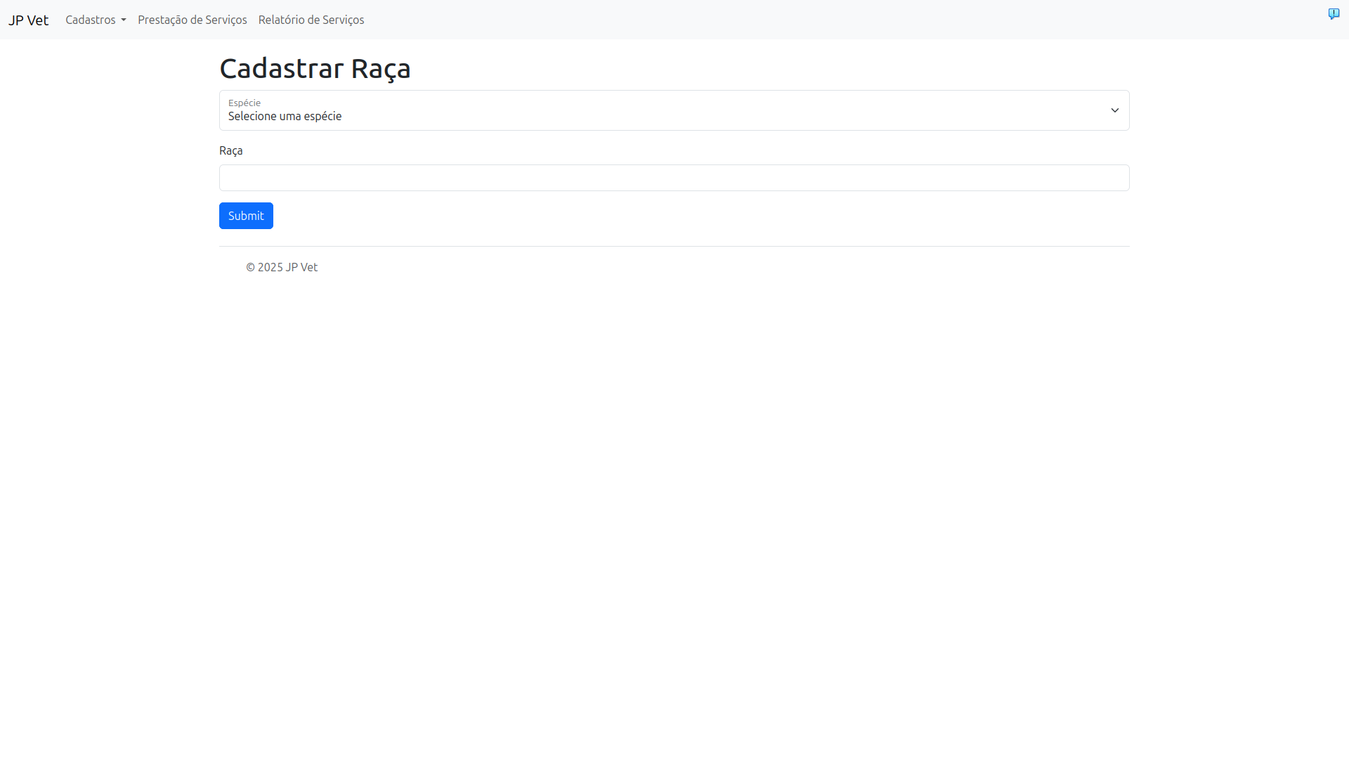

Cadastro de Serviços Prestados
Formulário de cadastro de serviços.
Ex.: banho, tosa, castraçao, etc.
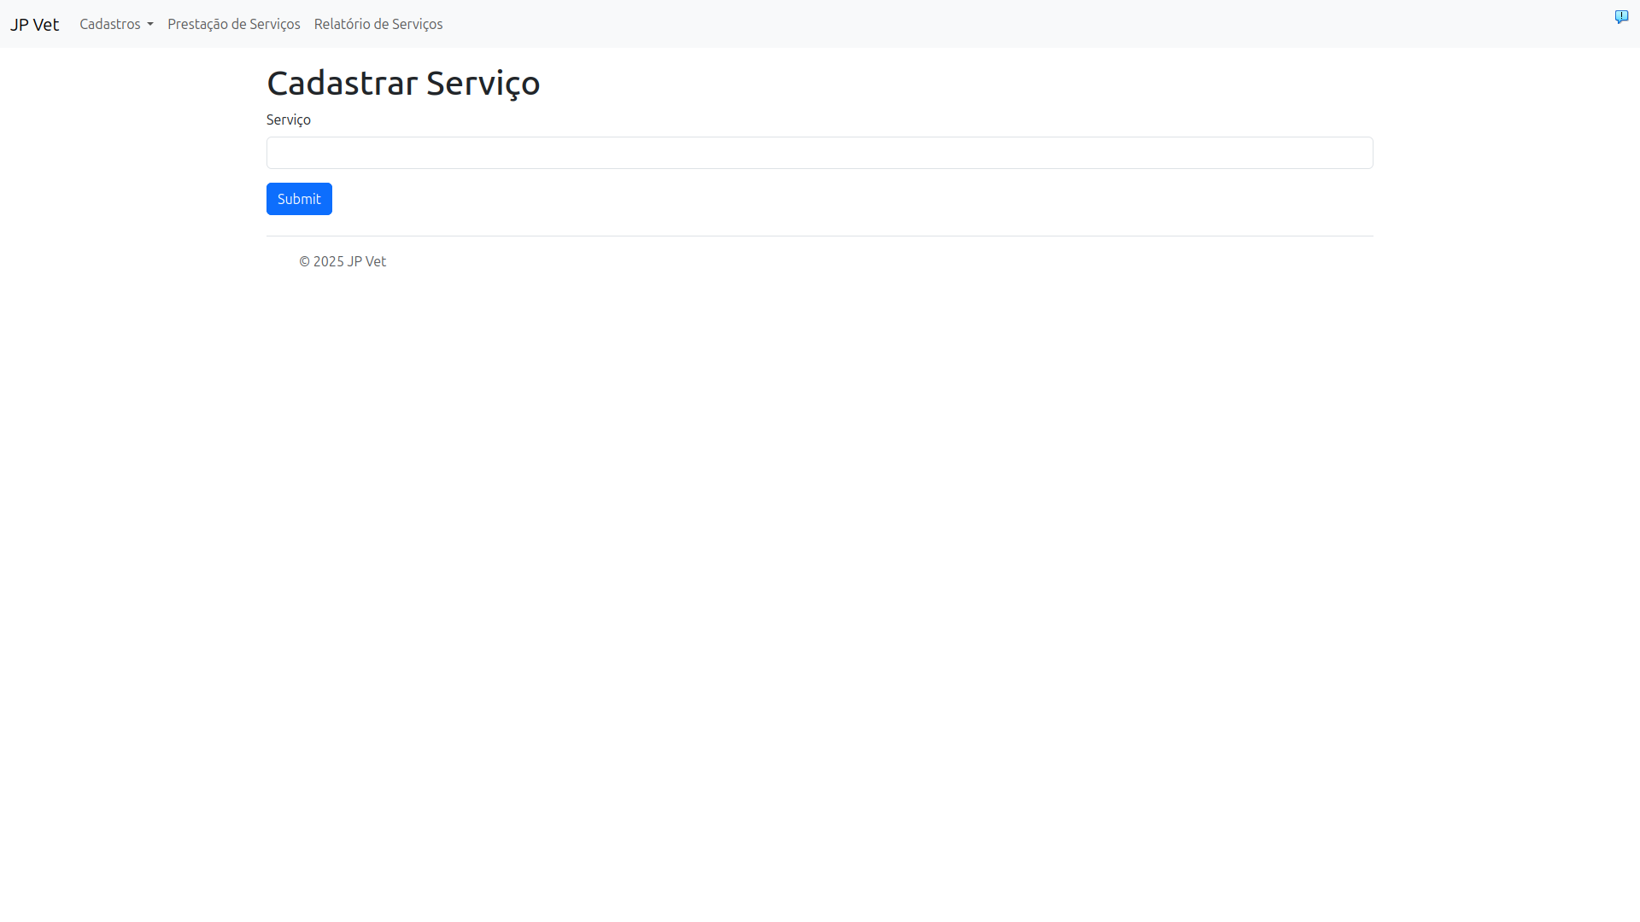

Prestaçao de serviços
Permite associar um serviço prestado a um animal, como por exemplo animal: Rex, serviço: banho.
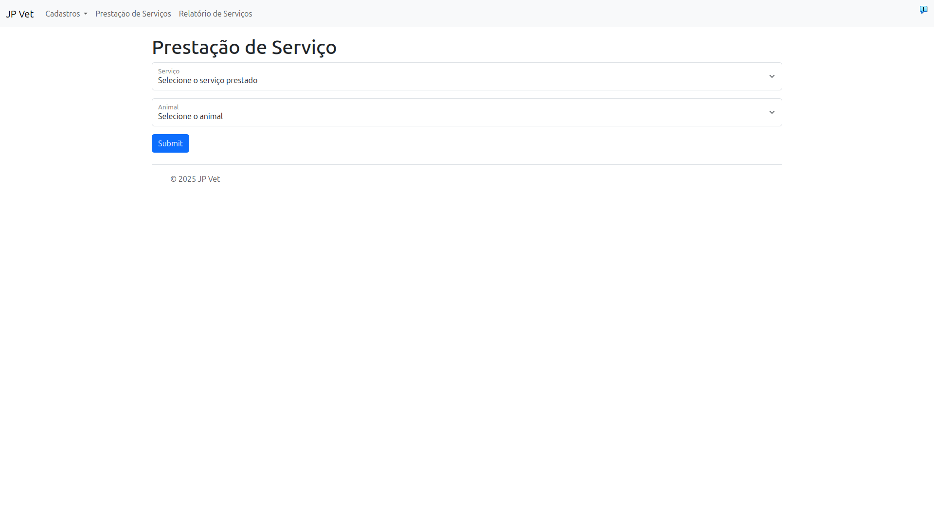

Relatório de serviços
Mostra um relatório de serviços prestados. Ao acessar o menu exibe os 10 últimos serviços prestados independente do animal, mas também permite filtrar os serviços prestados por animal ao selecionar algum na lista.
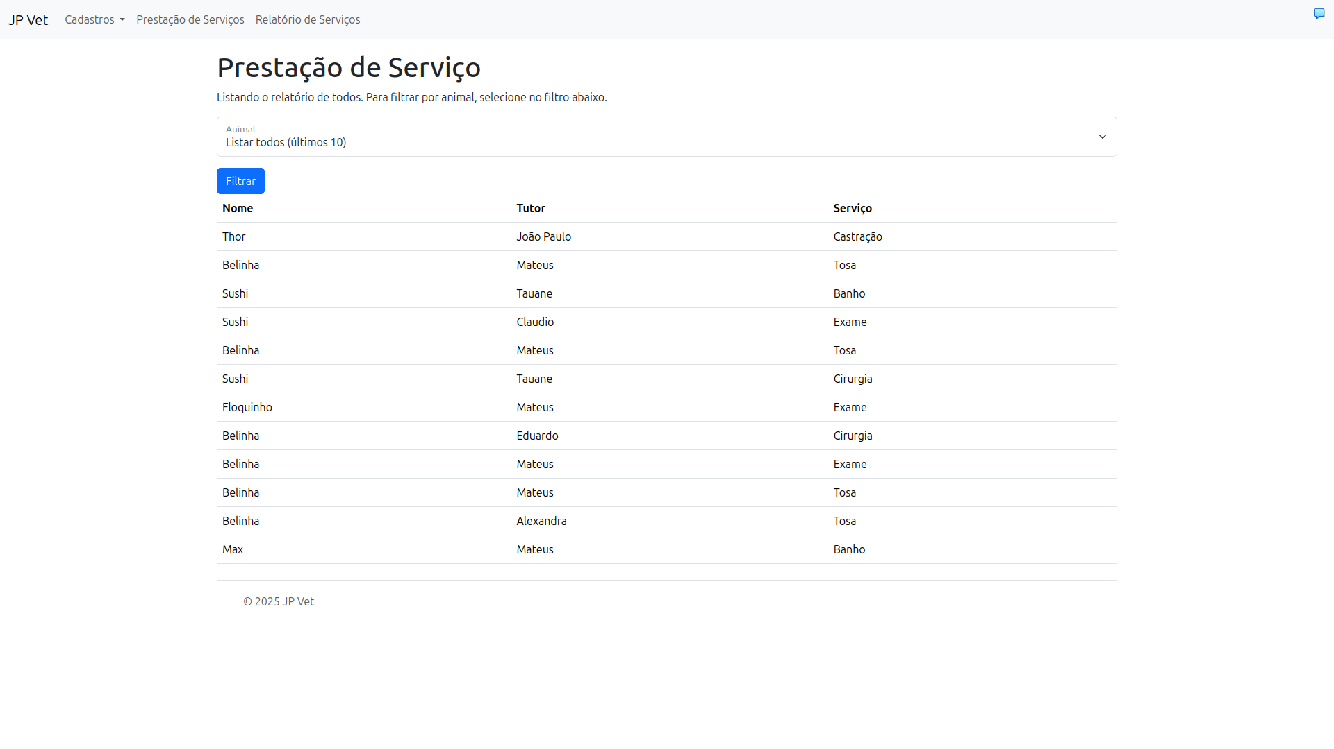

Arquivos do Projeto
O sistema está separado em pastas de backend e frontend, onde no frontend estão as telas de formulário e relatórios e o backend fornece os dados a serem exibidos nas telas ou fazem o cadastro no banco de dados.

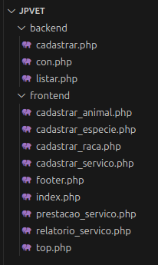

Backend

cadastrar
Recebe a solicitação do formulário frontend e escreve a query dinanicamente de acordo com a página que fez a requisição e os campos contidos na tag form.
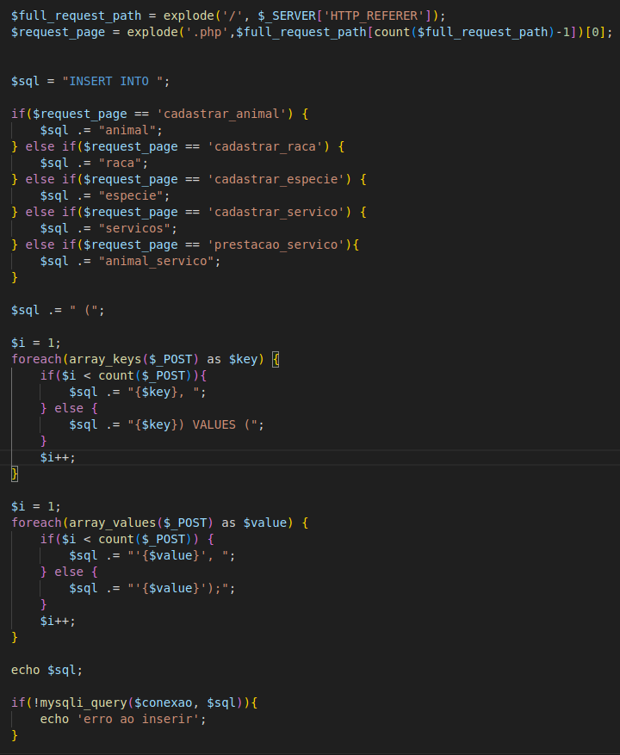

con
Arquivo contendo os dados de conexão com o banco de dados.
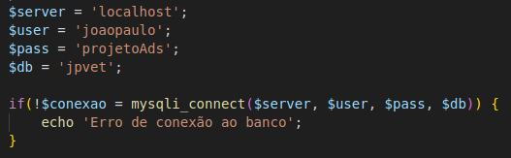

listar
Possui métodos de listagem para os selects dos formulários de cadastro (exemplo: espécie, raça) e método para a listagem do relatório de serviços prestados.

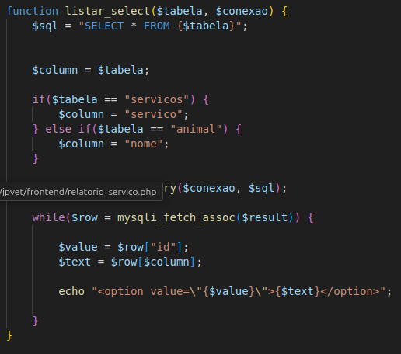

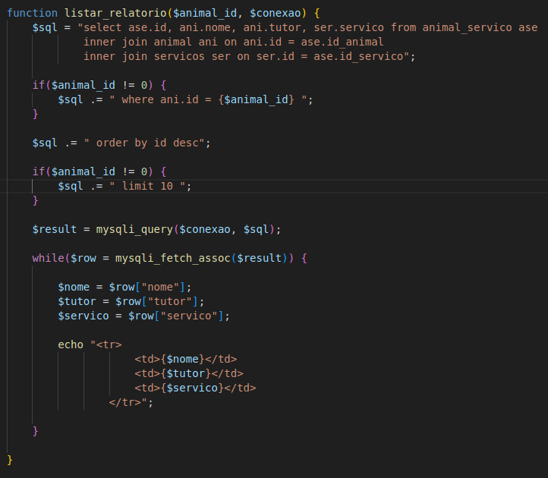

Frontend

cadastrar_animal
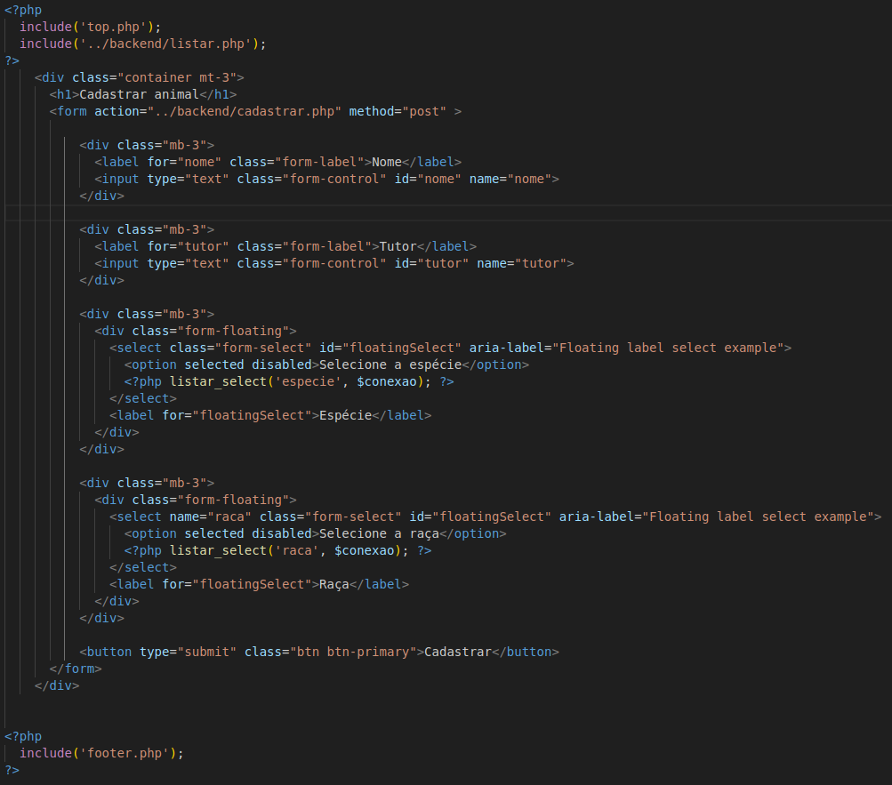

cadastrar_especie

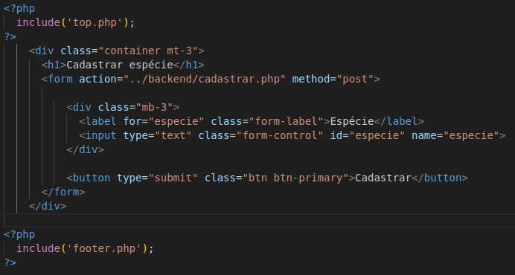

cadastrar_raca

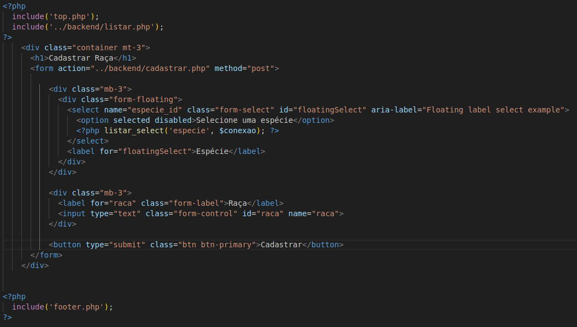

cadastrar_servico

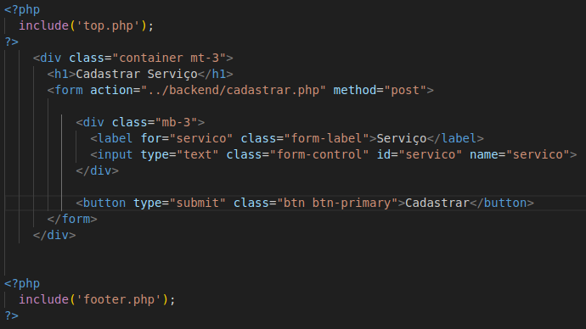

footer
Informações do rodapé do sistema, importado em todas as páginas.
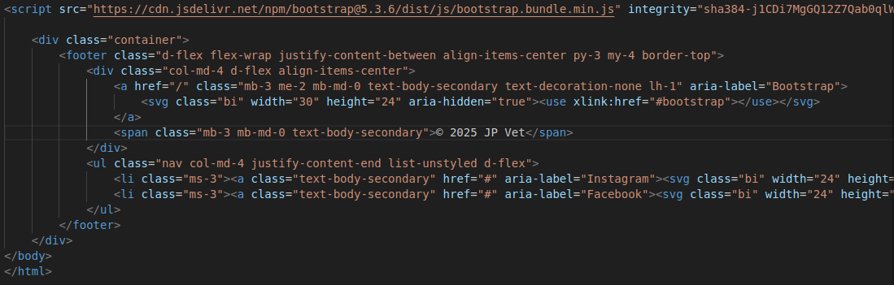

index

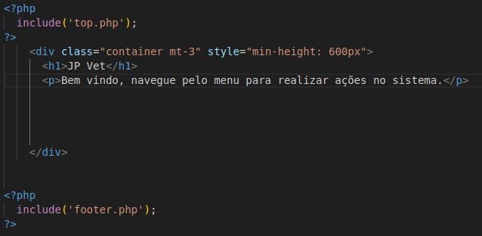

prestacao_servico

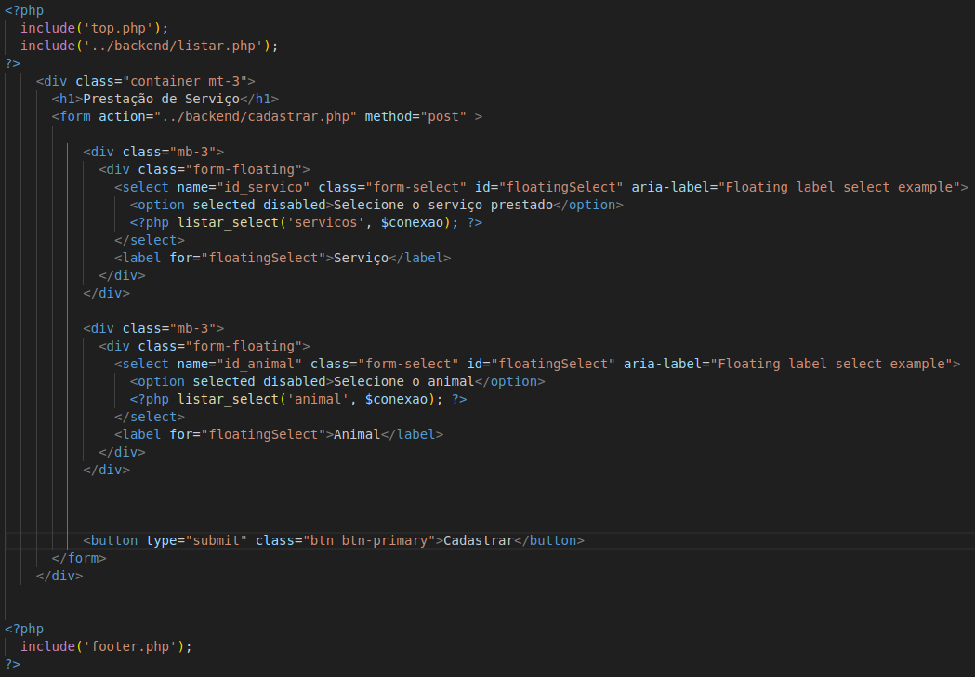

relatorio_servico

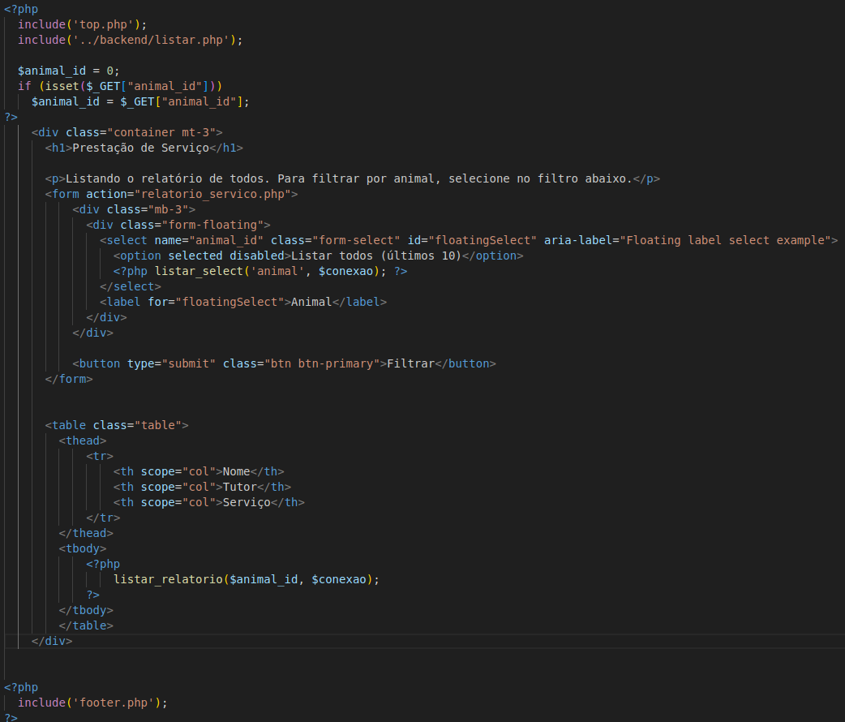

top
Informações do topo do sistema, importado em todas as páginas.

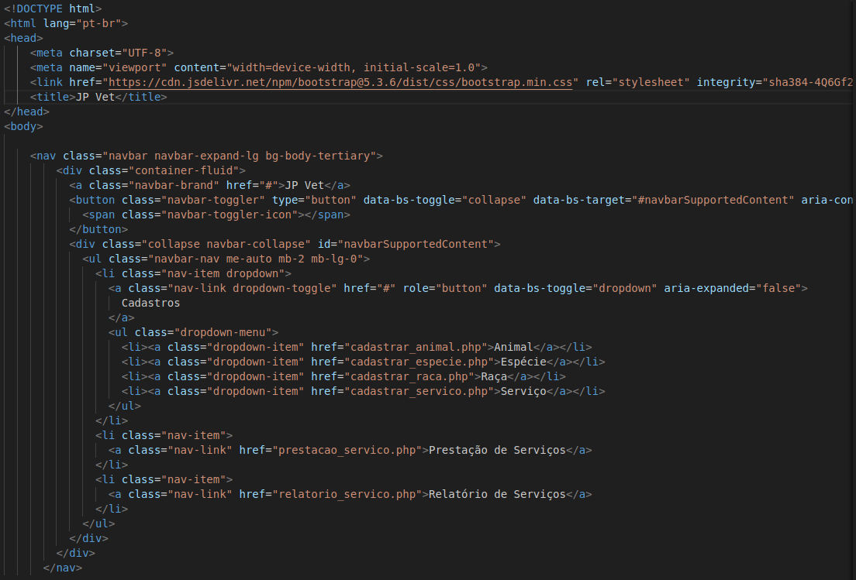

Banco de dados
Para a persistência de dados, o sistema utiliza um banco de dados mysql com as seguintes tabelas.

especie
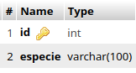

raca
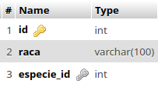

animal
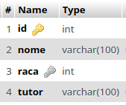

servico
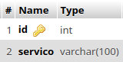

animal_servico
